**Рекомендации родителям.**

**Развитие словаря по теме:**

**«Весна, приметы весны»**

**1. Побеседуйте с ребенком о весне, о ее приметах. Выучить названия весенних месяцев, их последовательность. Какие изменения произошли в природе весной?**

_____________________________________________________________________________________________________________________________________________________________________________________________________________________________________________________________________

**2.Разучите с ребенком стихотворение о весне:**

*В* ***марте*** *солнце ярко светит,*

*С ручейком играют дети.*

*А* ***апрель*** *принес подснежник,*

*Самый первый, самый нежный.*

***Май*** *пришел с листвою,*

*С сочною травою.*

**3.Скажи наоборот:**

Тепло – ________________

Грязно – _______________

Светло – _______________

Утро – _________________

Сыро – _________________

Пасмурно – ______________

День – ___________________

**4. Подбери как можно больше слов:**

ВЕСЕННИЙ – день, ____________________________________________

ВЕСЕННЯЯ – капель, ___________________________________________

ВЕСЕННИЕ – дни, ______________________________________________

**5. Исправь ошибку в предложении:**

Солнце светит, потому что стало тепло.

Тает снег, потому что бегут ручьи.

Детям стало холодно, потому что они надели тёплые штаны и кофты.

Снег растаял, потому что весело чирикали воробьи.

**6. Предложите ребенку рассмотреть картинку, определить время года, его приметы.**

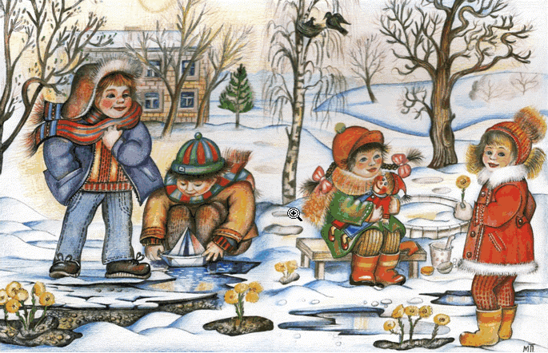

Учитель-логопед

Нежевцова Г.С.